المقطــــع التعلّمــي : الحياة الثقافية |  | الـفـوج : السنة 04 ابتدائي
الميدان :فهم المنطوق |  | الأسبوع :01
النشاط :فهم المنطوق |  | الحصة :01
الــمحــتــوى : أنامل معطرة |  | المدة :45 د
الهدف التعلمي:*) يصغي ويبدي اهتمامه لما يسمع.
*) يجيب عن أسئلة النص المنطوق.*) إعادة سرد أحداث النص المنطوق.
الـمـراحل | الوضعيات التعليمية التعلّمية والنشاطات المقترحة |  | مؤشرات التقويم
مرحلة الانطلاق | "زرت معرضا للصناعات التقليدية فأعجبت بجمالها وتنوعها من منطقة لأخرى "  لماذا نهتم بموروثنا الثقافي ؟ في رأيك كيف نعتني بتراث الأجداد ونحافظ عليه من الزوال ؟ |  | يجيب عن الأسئلة
مرحلة بناء التعلمات | فهم المنطوق :يقرأ الأستاذ النص المنطوق "أنامل معطرة" و أثناء ذلك يجب التواصل البصري بينه و بين متعلميه مع الاستعانة بالأداء حس حركي و القرائن اللغوية ( الإيماء و الإيحاء ) ...  النص المنطوق : الجدة باية وسط الدار القديمة في حي السويقة العتيق أمامها كبّة الورد ، رائحته تعبق المكان ، جلست إلى جوارها أنظر إلى وجهها الجميل ذي البشرة الناعمة كرغيف الخبز و بريق عينيها العسليتين.  أستمع إلى حديثها الحلو و أمعن النظر في يديها البارعتين ، تضع الماء البارد أعلى قبة القطار النحاسي تارة وتحكم سد القفالة تارة أخرى ، و هي تترقب خروج سيل ماء الورد بأريجه الفواح.  اختبار مدى فهم المتعلمين للنص المنطوق :  ◄ أين تحدث هذه القصة ؟ من هي الشخصية الرئيسية ؟ شرح المفردات  ◄اذكر صفتين واحدة مادية وأخرى معنوية تتميز بها الجدة باية.  كبة : لفّة  تعبق : تفوح و تنتشر في المكان  أريج : رائحة طيبة  ◄ ماهو العمل الذي تقوم به الجدة باية ؟  ◄ ماذا قالت الحفيدة عن الجدة باية ؟  ◄ اختر عنوانا آخر: تقطير الورد – فتل الكسكسي – تراث أصيل .  ◘◄يدعى التلاميذ لفتح الكتاب ص 94 ، يشاهد الصورة و يعبّر عنها ←  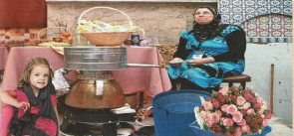  التعبير عن المشهد:  من هي الشخصيات التي تظهر على الصورة ؟  صف الجدة باية وسم الأدوات والأشياء المحيطة بها  كيف تستخرج الجدة باية ماء الورد من كبة الورد التي بجانبها؟  استخراج القيم الواردة : تقطير الورد تراث قديم متوارث عن الأجداد. |  | يستمع  إلى  النص المنطوق  و يبدي اهتمامه  يجيب عن أسئلة الفهم بإنتاج جمل بسيطة  يعبر عن المشهد  يستخرج  القيم
التدريب  والاستثمار | أتذكر و أجيب:دفتر الأنشطة ص64  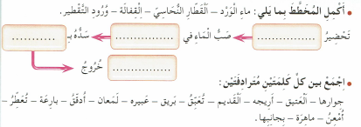 |  | ينجز على دفتر الانشطة
المقطــــع التعلّمــي : الحياة الثقافية |  | الفوج : السنة 04 ابتدائي
الميدان : تعبير شفوي |  | الأسبوع :01
النشاط : أستعمل الصيغة |  | الحصة :02
الــمحــتــوى : ظروف المكان |  | المدة :45 د
الهدف التعلمي:*)يتعرف على ظروف المكان ،و يوظّفها في وضعيات تواصلية دالة

الـمـراحل | الوضعيات التعليمية التعلّمية والنشاطات المقترحة |  | مؤشرات التقويم
مرحلة الانطلاق | أين تقطن الجدة باية ؟  أين تجلس الجدة باية ؟ ماذا يوجد أمامها ؟ |  | يجيب عن الأسئلة
مرحلة بناء التعلمات | استخراج الصيغة :طرح الأسئلة لاستخرج الصيغة المستهدفة  ◄ أين كانت تتواجد الجدة باية ؟  الجدة باية وسط الدار القديمة.  ◄ ماذا فعلت الحفيدة ؟  جلست إلى جوارها أنظر إلى وجهها الجميل.  ◘ تدوين الإجابة على السبورة مع تلوين الصيغة المستهدفــة .  ◘ يقرأ المعلم الجملة ثم يتداول عليها التلاميذ .  ◄ أين توجد كبة الورد ؟  أمامها كبة الورد رائحته تعبق المكان.  ◄ أين كانت تضع الماء البارد؟  تضع الماء البارد أعلى قبة القطار النحاسي.  ◘ تدوين الإجابة على السبورة مع تلوين الصيغة المستهدفــة .  ◘ يقرأ المعلم الجملة ثم يتداول عليها التلاميذ .  على ماذا تدل الكلمات الملونة ؟ (وسط- جوار – أمام- أعلى ) متى نستعملها ظروف المكان؟  نشاط ( يعبّر شفويا) : يفتح التلاميذ الكتاب ( ص 94 )  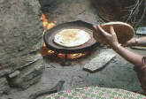  - بم تقوم هذه المرأة ؟ على ماذا تطهو ؟  - ما هو المكان الذي تقوم فيه بهذا العمل ؟  - هل رأيت والدتك أو جدتك تقوم بنفس العمل ؟ ما هي المراحل المتبعة ؟  ◄ يطلب من التلاميذ صياغة جمل أخرى على باستعمال ظروف الزمان |  | يجيب  يقرأ  يجيب  يقرأ  يعبّر  يوظّف  الصيغ
التدريب  والاستثمار | أستعمل الصيغة :دفتر الأنشطة ص64  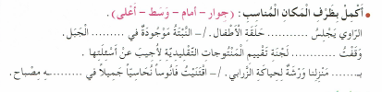 |  | يتدرب على استعمال الصيغ
المقطــــع التعلّمــي : الحياة الثقافية |  | الفوج : السنة 04 ابتدائي
الميدان : تعبير شفوي |  | الأسبوع : 01
النشاط :إنتاج شفوي |  | الحصة : 03
الــمحــتــوى : أنامل معطرة |  | المدة :45 د
الهدف التعلمي:*) يعبّر شفويا عن قيم و سلوكات إيجابية من خلال سندات مختلفة.

الـمـراحل | الوضعيات التعليمية التعلّمية والنشاطات المقترحة |  | مؤشرات التقويم
مرحلة الانطلاق | أين جلست الحفيدة ؟ لماذا ؟  كيف تقوم الجدة باستخراج ماء الورد ؟ |  | يجيب عن الأسئلة
مرحلة بناءالتعلمات | ( تعليق المشاهد إن توفرّت).  يطلب من التلاميذ مشاهدة الصور ثمّ التعبير عنها تلقائيا و شفويا.  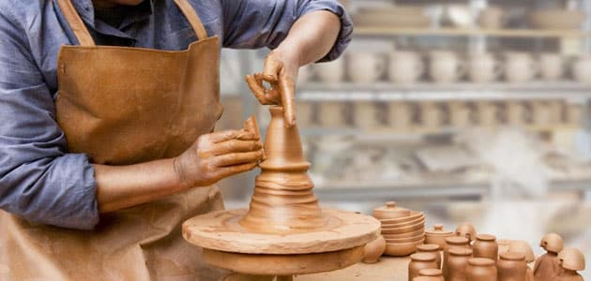  الصورة الأولى : (صناعة الفخار )  ☺ ماذا تشاهد في الصورة ؟  ☺ما اسم هذه الحرفة ؟  ☺ما هي الأدوات المستعملة في صناعة الفخار ؟  ☺اذكر ما تعرفه عن هذه الحرفة  الصورة الثّانية : ( النسيج )  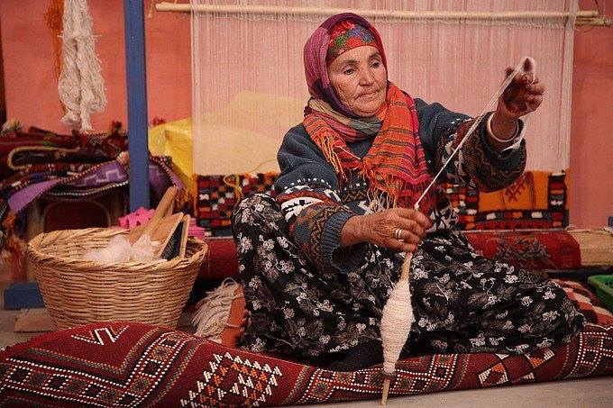  ☺ماذا تشاهد في الصورة ؟  ☺ ماذا تفعل الجدة ؟ ما اسم هذه الحرفة ؟  ☺ ماهي الأشياء التي نحصل عليها من النسيج ؟  ☺ اذكر ما تعرفه عن هذه الحرفة  الصورة الثّالثة : (النقش على النحاس )  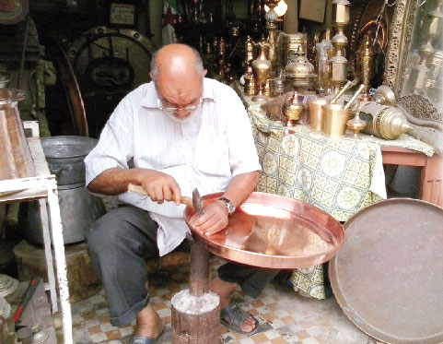  ☺ماذا تشاهد في الصورة ؟  ☺ ماذا يفعل الرجل ؟  ☺ما اسم هذه الحرفة ؟  ☺ اذكر ما تعرفه عن هذه الحرفة  إدماج كلّي :  يطالب التلاميذ بالتعبير عن الصور الثلاثة معا  اذكر أهم الحرف القديمة المتوارثة عن أجدادنا وكل ما تعرفه عن هذه الحرف. |  | يتأمّل  في الصور  و يعبر عنها  يجيب عن الأسئلة ويبني أفكاره  و يشاركها مع الآخرين  ينظم ويرتّب أفكاره
التدريب  والاستثمار | يعطي المعلم مقدمة و يطلب من التلاميذ مواصلة التعبير : (يتحدث عن حرفة )  النسيج هو لوحة فنية من إبداع المرأة الجزائرية تستعمل فيها كل الأشكال الهندسية من ..................................................،................................................................................................................. |  | ينتج  نصا  شفويا
المقطــــع التعلّمــي : الحياة الثقافية |  | الفوج : السنة 04 ابتدائي
لميدان : فهم المكتوب |  | الأسبوع :01
النشاط : قراءة |  | الحصة : 04
الــمحــتــوى : أنامل من ذهب |  | المدة :45 د
الهدف التعلمي:*) يحترم شروط القراءة الجهرية *) يحترم علامات الوقف .
*) يعبّر عن فهمه لمعاني النص الوصفي عن غيره .
الـمـراحل | الوضعيات التعليمية التعلّمية والنشاطات المقترحة |  | مؤشرات التقويم
مرحلة الانطلاق | ما هو النشاط الذي احترفته الحاجة باية .  فيم نستعمل ماء الورد ؟ |  | يجيب عن الأسئلة
مرحلة بناءالتعلمات | ◘ يدعى التلاميذ إلى فتح الكتاب المدرسي ص 95 ومشاهدة الصور المصاحبة للنص :  1-• ماذا تشاهد في الصورة ؟ ماذا تفعل النسوة ؟ ما اسم هذه الحرفة ؟  القراءة الصامتة : يفسح المعلم المجال للتلاميذ للقراءة الصامتة :  • ماذا تحب الجازية ؟ • اذكر بعض مراحل صناعة الزربية  • ماذا تفعل النسوة؟ • على ماذا حصلت الجازية ؟  أستمع إلى النّص:  يقرأ المعلم النص قراءة نموذجية مستعملا الإيحاء مع مراعاة علامات الوقف والنطق السليم لمخارج الحروف  ◄ يطالب التلاميذ بالتداول على قراءةجزء من النص (البدء بالمتمكنين حتى لا ندفع بالمتأخرين لارتكاب الأخطاء)  شرح معاني المفردات :شرح معاني المفردات الجديدة و توظيفها في جمل.  هات من النص ضد :الاصطناعية – الطبيعية / بطيئة - سريعة  أفــهـــم النّـــــــص :  •) من هي الشخصية الرئيسية في النص ؟  •) عن أي حرفة يتحدث هذا النص : صناعة الفخار – النقش على النحاس – صناعة الزربية .  •) عمن تعلمت الجازية مهارة صنع الزربية ؟  •) ما هي الأدوات المستعملة في صنع الزربية ؟ •)اذكر بالترتيب مراحل صنع الزربية .  •) لم أقبلت الجازية على تعلم هذه الحرفة ؟ كم كان سنها ؟  •) ماهو الحدث الثقافي الذي شاركت فيه الجازية ؟ ماذا أحرزت ؟  استخراج القيم :قراءة النص كاملا لاستخراج القيم الواردة: غزل الصوف وصناعة الزربية تراث مادي قديم. |  | يشاهد  و يعبر  يجيب  يقرأ  يستمع  يقرأ  يثري رصيده اللغوي  و يوظفه  يستخرج  يجيب عن الأسئلة  يستخرج القيم
  الكلمة | شرحها | توظيفها في جملة مفيدة
  أنامل | أطراف الأصابع | يدخل الطفل الصغير أنامله في فمه ليعبر عن الجوع .
  حطة ورفدة | وضع و رفع | ترفد الآلة رقائق البطاطا و تحطها في أكياس.
  فن أصيل | متوراث عن الأجداد | تقطير الورد فن أصيل وقديم .
  القرداش | آلة تقليدية من الخشب ، يستعمل لتمشيط الصوف
التدريب  والاستثمار | فهمت النص:دفتر الأنشطة ص64  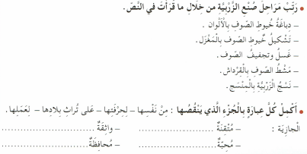 |  | ينجز  على دفتر الأنشطة
المقطــــع التعلّمــي : الحياة الثقافية |  | الفوج : السنة 04 ابتدائي
الميدان :فهم المكتوب |  | الأسبوع : 01
النشاط :قراءة + ظاهرة نحوية |  | الحصة :05 + 06
الــمحــتــوى : أنامل من ذهب + إن و أخواتها |  | المدة :90 د
الهدف التعلمي:*) يحترم شروط القراءة الجهرية و يعبّر عن فهمه لمعاني النص الوصفي عن غيره.
*) يتعرّف على إن و أخواتها ويبرز التغيرات الحاصلة على الجملة الاسمية و يعربها.
الـمـراحل | الوضعيات التعليمية التعلّمية والنشاطات المقترحة |  | مؤشرات التقويم
مرحلة الانطلاق | ما هي الحرفة التي تعلمتها الجازية؟  عمن تعلمت الجازية هذه الحرفة؟ |  | يجيب
مرحلة بناءالتعلمات | قراءة :◘ يدعى التلاميذ إلى فتح الكتاب المدرسي ص 95◘يقرأ المعلم النص قراءة جهرية .  •/ يطالب التلاميذ بالتداول على جزء من النص .  تحديد فقرات النص: من خلال أسئلة موجهة  •/ الفقرة 1( تحب... السجاد ) •/ ←الفقرة 2 (كانت... سريعة ) •/ ←الفقرة 3 ( أحبت... المفضلة)  استخراج أفكار النص: تفويج التلاميذ و حثهم على وضع عنوان مناسب لكل فقرة .  - اهتمام الجازية بحرفة صناعة الزرابي .  - مشاركة الجازية في كل مراحل صناعة الزربية.  - فوز الجازية بالمسابقة بعد مشاركتها بزربية جميلة.  •/ يسجّل المعلم الأفكار الرئيسية على السبورة و يتداول التلاميذ على قراءتها .  ظاهرة تركيبية :◘ يطرح المعلم أسئلة لاستخراج الظاهرة و كتابة الأمثلة على السبورة :  ◘ ماذا تتقن الجازية؟ •/ الجازية ماهرة في صناعة الزرابي .  ◘ ماذا نعتبر صناعة الزربية؟ •/ صناعة الزربية فن أصيل .  ◘ تحصلت الجازية على جائزة قيمة ماذا نقول؟ •/ الجائزة ثمينة .  ◄ يقرأ المعلم الجمل قراة معبرة .◄يتداول التلاميذ على قراءة الجمل قراءات فردية .  بم بدأت هذه الجمل ؟ ما نوعها ؟ • ندخِلُ أحد هذه الأسماء ( إن - لعلّ– ليت ) على الجمل  •/ إنّ الجازيةَ ماهرةٌ. •/ لعلَّ صناعةَ الزربية فن أصيل •/ ليت الجائزةَ ثمينةٌ .  • أقارن بين الجملة الاسمية قبل و بعد دخول (إن - لعلّ– ليت) –جملة بجملة- ؟  هل تغيرت علامة المبتدأ ؟ هل تغيرت علامة الخبر ؟ ( تحليل ومناقشة )  إن وأخواتها تنصب المبتدأ ويسمى اسمها وتبقي على الخبر مرفوعا ويسمى خبرها. (عكس عمل اخوات كان)  تعلّمتُ : ( يمكن إضافة أنها تسمى بالنواسخ للإثراء و أحرف مشبهة بالفعل)  من أخوات إن : أنّ – كأن – لكن – ليت – لعلّ  تدخل على الجملة الاسمية فـتنصب المبتدأ و يسمى اسمها  و ترفع الخبر ويسمى خبرها مثل: الامتحانُ سهلٌ - إنَّ الامتحانَ سهلٌ. |  | يستمع  يقرأ  يحدد  ويجيب  عن الأسئلة  يستخرج الأفكار الرئيسية  يجيب  يقرأ  و يلاحظ  يستنتج  يتدرب على الظاهرة  نموذج للإعراب :  إنّ : حرف نصب  الامتحان: اسم "إنّ" منصوب وعلامة نصبه الفتحة الظاهرة على آخره  سهلٌ : خبر "إنّ" مرفوع و علامة رفعه الضمة الظاهرة على آخره
التدريب  والاستثمار | نــحــــــــــــو : كراس القسم : أدخل إن أو إحدى اخواتها على الجمل :  • الرياضة مفيدة. • القصة طويلة نوعا ما.  • ساحة المدرسة واسعة . • الفراشة متعددة الألوان  ◘ أعرب ما يلي : السماءُ صافيةٌ لكنّ الجوَّ باردٌ . |  | ينجز فرديا و يصحح جماعيا
المقطــــع التعلّمــي : الحياة الثقافية |  | الفوج : السنة 04 ابتدائي
الميدان :فهم المكتوب |  | الأسبوع : 01
النشاط :قراءة + ظاهرة تركيبية |  | الحصة :07 + 08
الــمحــتــوى : أنامل من ذهب + الأسماء الموصولة. |  | المدة :90 د
الهدف التعلمي:*) يحترم شروط القراءة الجهرية و يتعمق في فهم النص .
*) يتعرف على كيفية تصريف الفعل الماضي مع جميع الضمائر .
الـمـراحل | الوضعيات التعليمية التعلّمية والنشاطات المقترحة |  | مؤشرات التقويم
مرحلة الانطلاق | اذكر مراحل صنع الزربية بالترتيب  ما هي عوامل نجاح الجازية في حياكة الزربية؟ كم كان عمرها ؟ |  | يجيب
مرحلة بناءالتعلمات | قراءة : ◘ يدعى التلاميذ إلى فتح الكتاب المدرسي ص95 ◘ يقرأ المعلم النص قراءة جهرية .  •/ يطالب التلاميذ بقراءة فقرات النص مجزأة .  أسئلة التعمق في المعنى:  •/ استخرج من النص ما يدل على أن الجازية كانت مهتمة بحياكة الزربية ؟  •/ ما هو أبرز عنصر في صناعة الزرابي ؟  •/ حدد وجه الشبه بين الزربية التي تصنعها الجازية واللوحة الفنية ؟  •/ ما هو أثر حصول الجازية على جائزة ؟  •/ "ما هو مصير الحرف التقليدية إن لم تتعلمها الأجيال الصاعدة عن أجيال الآباء و الأجداد؟  ماذا تقترح للحفاظ على هذا الموروث ؟  ظاهرة صرفية:◘ يطرح المعلم أسئلة لاستخراج الظاهرة و كتابة الأمثلة على السبورة :  ◘ فيم شاركت الجازية ؟ ← •/ شاركت الجازية في المعرض الذّي أقيم  ◘ متى زادت ثقتها بنفسها ؟ ← •/ زادت ثقتها بعد الجائزة التّي تحصلت عليها  ◘ من أعجب بالزربية ؟ ← •/ أعجب الذين شاركوا في المعرض.  ◘ من علم الجازية الحرفة ؟ ← •/ أم و اخت الجازية اللتان علماها الحرفة.  ◘ من كانت تراقب الجازية ؟ ← •/ تراقب الجازية النساء اللواتي يبدعن في عملهن.  ◘ ماذا كانت تستعمل الجازية ؟ ← •/ القرداش و المنسج اللذان تستعملهما الجازية قديمان.  ◄ يقرأ المعلم الجمل قراة معبرة .◄يتداول التلاميذ على قراءة الجمل قراءات فردية . (تحليل و مناقشة)  ألاحظ الكلمات الملونة : كم لاما تسمع في الأسماء التالية : الذي – التي – الذين ؟ كم لاما كتبت ؟ لام واحدة  ألاحظ الكلمات الملونة : كم لاما تسمع في الأسماء التالية : اللذان – اللتان – اللواتي ؟ كم لاما كتبت ؟ لامين  تعلّمتُ : الكتاب المدرسي ص97  كراس القسم : أكمل باسم موصول مناسب :  • المزهريتان ........ أعلى الرف أثريتان • ولا تحسبن ...... قتلوا في سبيل الله أمواتا .  العداء ........ يعبر الخط أولا ، يتوج بميدالية • الملاكمان ........ تأهلا للنهائي ماهرين . |  | يستمع  يقرأ  يجيب  عن الأسئلة  يقرأ و يلاحظ  يجيب ويكوّن جملا  يتدرب على الظاهرة  يستخلص
التدريب  والاستثمار | صـــــــرف :دفتر الأنشطة ص65  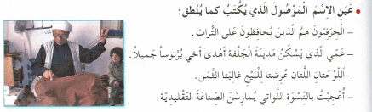 |  | ينجز  فرديا ويصحح جماعيا
المقطــــع التعلّمــي : الحياة الثقافية |  | الفوج : السنة 04 ابتدائي
الميدان :فهم المكتوب |  | الأسبوع : 01
النشاط :محفوظات |  | الحصة : 09
الــمحــتــوى : الكتاب |  | المدة :45 د
الهدف التعلمي:*)يقرأ نصوص شعرية مكتوبة و يفهم معانيها . *)يؤدي المحفوظة آداء معبرا *) يحفظ و يستظهر المحفوظة .
الـمـراحل | الوضعيات التعليمية التعلّمية والنشاطات المقترحة |  | مؤشرات التقويم
مرحلة الانطلاق | اذكر بعض الهوايات التي تحب القيام بها في أوقات فراغك  ما هي هوايتك المفضلة ؟ |  | يجيب عن الأسئلة
مرحلة بناءالتعلمات | تقديم المقطوعة : يعرض المعلم نص المقطوعة على السبورة بخط واضح و جميل لإضفاء الجانب الجمال  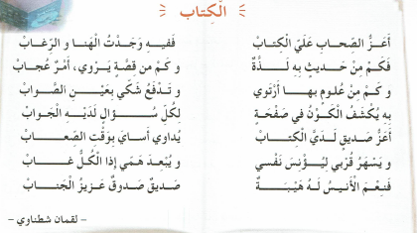  • يقرأ التلاميذ المقطوعة قراءة صامتة ( الكتاب المدرسي ص 106 )، ثم يسأل المعلم حول المعنى العام :  على من يتحدث كاتب هذا النص ؟  • يقرأ المعلم المقطوعة قراءة واضحة تتخللها الإيماءات لتقريب المعنى .  أسئلة الفهم :  من هو أعز صاحب للكاتب ؟  اذكر أهم الأشياء التي وجدها الكاتب في الكتاب .  للكتب أنواع كثيرة ، اذكر البعض منها .  ما هي الكتب التي تحب قراءتها ؟ ما هي فوائد قراءة الكتب ؟  شرح المفردات :  أرتوي: أشرب حتى أشبع / أساي: حزني / الأنيس: الصديق/ هيبة: وقار / عزيز الجناب: مفيد من جميع النواحي  • قراءة التلاميذ للمقطوعة قراءات فردية . • تحفيظ المقطوعة عن طريق المحو التدريجي. |  | يلاحظ  يستمع  يجيب  يقرأ  يجيب على الأسئلة  يحفظ
التدريب والاستثمار | يؤدي المقطوعة فرديا ثم جماعيا آداء معبرا عن معانيها  يحفظ و يستظهر المقطوعة |  | يحفظ  و يستظهر
المقطــــع التعلّمــي : الحياة الثقافية |  | الفوج : السنة 04 ابتدائي
الميدان :فهم المكتوب |  | الأسبوع : 01
النشاط :مطالعة |  | الحصة : 10
الــمحــتــوى : من تراثنا |  | المدة :45 د
الهدف التعلمي:*) يبدي رأيه في أحداث القصة
*) يثبت مكتسباته و يجند معارفه لحل وضعيات.
الـمـراحل | الوضعيات التعليمية التعلّمية والنشاطات المقترحة |  | مؤشرات التقويم
مرحلة الانطلاق | اذكر بعض الحرف المشهورة في بلدنا ؟  ما هي الحرفة التي تتميز بها منطقتك ؟ |  | يجيب
مرحلة بناءالتعلمات | •يقرأ المعلم نص" من تراثنا "(الكتاب المدرسي ص108 ) قراءة جهرية معبّرة :  نص المطالعة :  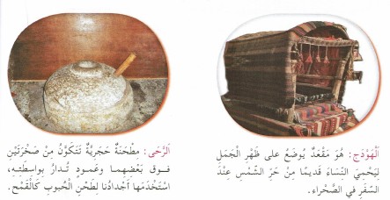  أسئلة الفهم :  •/ ما هو الهودج ؟ مم يصنع ؟  •/ فيم كان يستعمل الهودج ؟  •/ ما هي الرحّى ؟ مم تتكون ؟  •/ فيم استخدمها أجدادنا أول مرة ؟  نشاط2: أصنف في الجدول : مطحنة – مقعد – طحن الحبوب - خشب و قماش - الحماية من الشمس خشب و حجر - يوضع على ظهر الجمل – تدار بواسطة عمود .  نشاط2: أعرب ما يلي :  - كأنّ الهودجَ أريكةٌ على ظهر الجمل  - - ليت الشبابَ مهتمٌ بالتراث .  نشاط3: في جمل من إنشائك وظف الأسماء الموصولة التالية : الذّي – اللّذان – الّتي – اللّواتي .  • .................................. • .........................................  •..................................... •......................................... |  | يسمع و يبدي اهتمامه  يجيب على الأسئلة  يثري رصيده اللغة  يتدرب على الظواهر المدروسة
  الهودج | الرحى
التدريب  والاستثمار | أثري لغتي الكتاب المدرسي ص96  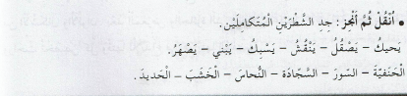 |  | ينجز  فرديا  ويصحح جماعيا
المقطــــع التعلّمــي : الحياة الثقافية |  | الفوج : السنة 04 ابتدائي
الميدان : تعبير كتابي |  | الأسبوع :01
النشاط : إنــتــاج كـتـابـي |  | الحصة :11
الــمحــتــوى : أنامل من ذهب |  | المدة :45 د
الهدف التعلمي:*) يلخص النص و يتجاوز المعنى العام
*) يتدرب على تجنيد الموارد المكتسبة في وضعيات تواصلية دالة.
الـمـراحل | الوضعيات التعليمية التعلّمية والنشاطات المقترحة |  | مؤشرات التقويم
مرحلة الانطلاق | التذكير بالأفكار الرئيسية للنص و كتابتها على السبورة  تلخيص النص على ضوء تلك الأفكار |  | يقرأ  يلخّص
مرحلة بناءالتعلمات | أتدرب على التعبير الكتابي :  نشاط 1 :  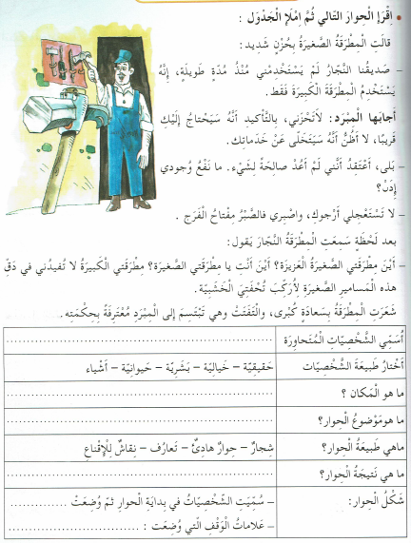 |  | يستعمل المعلومات الواردة في النص  يملأ الجدول اعتمادا على النص
التدريب  والاستثمار | نشاط 2:  تخيّل حوارا قصيرا بين المطرقة الكبيرة و المطرقة الصغيرة و اكتبه معتمدا على ما توصلت إليه. |  | يتخيل و يعبرا كتابيا من خلال سندات
المقطــــع التعلّمــي (03) : سنقتصد في استهلاك الطاقة |  | الـــفوج: السنة 04 ابتدائي
الميدان : الأعداد و الحساب |  | الأسبوع : 22
النشاط : رياضيات |  | الحصة : 01+02
الــمحــتــوى : آلية القسمة (1) |  | المدة :90 د
الهدف فالتعلمي:*) إجراء آلية القسمة عندما يكون المقسوم عليه مكون من رقم.
الـمـراحل | الوضعيات التعليمية التعلّمية والنشاطات المقترحة |  | مؤشرات التقويم
مرحلة الانطلاق | الحساب الذهني : تعيين حاصل القسمة التام  على الألواح :  ÷ 9 = …. / 40÷ 5 = …. / 300÷ 50 = …. / …………….63 |  | يعين حاصل القسمة التام
مرحلة بناء التعلمات | 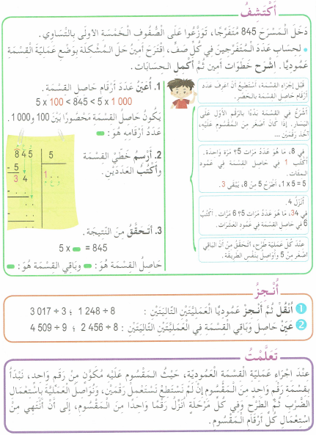 |  | يقرأ الوضعية  يختار العملية  ينجز  يتحقق من النتيجة  ينجز العملية عموديا  يستخلص
التدريب  والاستثمار | دفتر الأنشطة (ص56):  ينجز نشاط على كراس القسم  ينجز بقية النشاطات في الحصة الثانية  إنجاز فردي و تصحيح جماعي ثم تصحيح فردي |  | ينجز  على دفتر الأنشطة
المقطــــع التعلّمــي (03) : سنقتصد في استهلاك الطاقة |  | الـــفوج: السنة 04 ابتدائي
الميدان : الأعداد والحساب |  | الأسبوع : 22
النشاط : رياضيات |  | الحصة : 03+04
الــمحــتــوى : آلية القسمة (2) |  | المدة :90 د
الهدف التعلمي:*) إجراء آلية القسمة عندما يكون المقسوم عليه مكون من رقمين.

الـمـراحل | الوضعيات التعليمية التعلّمية والنشاطات المقترحة |  | مؤشرات التقويم
مرحلة الانطلاق | الحساب الذهني : تعيين حاصل القسمة التام  على الألواح :  ÷ 5 = …. / 56÷ 7 = …. / 1500÷ 10 = …. / …………….35 |  | يعين حاصل القسمة التام
مرحلة بناءالتعلمات | 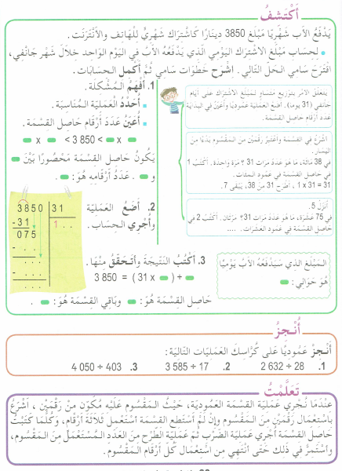 |  | يقرأ الوضعية  يختار العملية  ينجز  يتحقق من النتيجة  ينجز العملية عموديا  يستخلص
التدريب  والاستثمار | دفتر الأنشطة (ص57):  ينجز نشاط على كراس القسم  ينجز بقية النشاطات في الحصة الثانية  إنجاز فردي و تصحيح جماعي ثم تصحيح فردي |  | ينجز  على دفتر الأنشطة
المقطــــع التعلّمــي (03) : سنقتصد في استهلاك الطاقة |  | الـــفوج: السنة 04 ابتدائي
الميدان : جميع الميادين |  | الأسبوع : 22
النشاط : رياضيات |  | الحصة : 05+06
الــمحــتــوى : أجند معارفي (05) |  | المدة :90 د
الهدف التعلمي: *) يستثمر مكتسباته و يجند معارفه لحل وضعيات.
الـمـراحل | الوضعيات التعليمية التعلّمية والنشاطات المقترحة |  | مؤشرات التقويم
مرحلة الانطلاق | الحساب الذهني : التحويل بين الوحدات ( الأطوال)  على الألواح :  4km = …. M / 12 dm = …. Cm / 10 000 cm = …… m / ……. |  | يتعرف على العلاقة بين الوحدات
مرحلة بناء التعلمات | 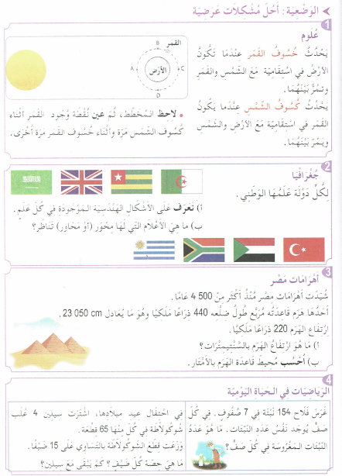 |  | يقرأ الوضعية  يفهم المطلوب  ينجز  يعين محور التناظر  يحول بين الوحدات  يحل مشكلات باختيار العملية المناسبة
التدريب  والاستثمار | الحصة الثانية : الحصيلة (5) : الكتاب المدرسي (ص86)  ينجز نشاط على كراس القسم  ينجز بقية النشاطات  إنجاز فردي و تصحيح جماعي ثم تصحيح فردي |  | ينجز  على دفتر الأنشطة
المقطــــع التعلّمــي : الثاني |  | الـــفوج: السنة 04 ابتدائي
الميدان : مبادئ أولية في السيرة النبوية والقصص |  | الأسبوع : 22
النشاط : تربية إسلامية |  | الحصة : 01+02
الــمحــتــوى : إسلام عمر بن الخطاب – رضي الله عنه - |  | المدة :90 د
الهدف التعلمي:*) التعرف على محطات من حياة الصحابة – رضي الله عنهم -.
الـمـراحل | الوضعيات التعليمية التعلّمية والنشاطات المقترحة |  | مؤشرات التقويم
مرحلة الانطلاق | بعد وفاة النبي –صلى الله عليه وسلم – من تولّى الخلافة ؟ ماذا أطلق عليهم ؟ .  من هو أولهم ؟ من هو ثاني الخلفاء الراشدين ؟ ماذا تعرفه عنه ؟ |  | يجيب  عن الأسئلة
مرحلة بناءالتعلمات | أقرأ و أفهم :فتح الكتب على ص58 .  قراءة الفقرات و إتباعها بالأسئلة :  استمر الرسول –صلى الله عليه و سلم- في الدعوة إلى الله رغم الأذى الذي تعرض له ، وأخذ عدد المسلمين يتزايد خاصة عندما أسلم الفاروق عمر بن الخطاب –رضي الله عنه –  فمن هو عمر بن الخطاب ؟ وكيف أسلم ؟ و ما ثمرات إسلامه ؟  - من هو عمر بن الخطاب ؟ و كيف أسلم ؟  - ما هو الاسم الكامل لسيدنا عمر ؟  - متى أسلم ؟  - ماذا كان موقف قومه من إسلامه ؟  - صفاته  - ماذا يعتبر إسلام عمر بالنسبة للمسلمين ؟  - ما هي الصفات التي عرف بها سيدنا عمر – رضي الله عنه - ؟  - متى تولى الخلافة ؟  - ما هي أبرز أعماله ؟  أنشطة التعلم :  أضع علامة صحيح اما العبارة المناسبة :  تعلمت : من خلال المناقشة يتم التوصل إلى  أحب عمر بن الخطاب ، و أقول " رضي الله عنه " كلما ذكر اسمه ، و أعتز بالأعمال العظيمة التي قدمها لأمته في سبيل الله .  أقتدي بعمر بن الخطاب رضي الله عنه في أخلاقه الرفيعة و خصاله الحميدة . |  | يقـــرأ  - يجيب عن  التساؤلات  ينجز  يتوصل  إلى الخلاصة  ، قراءتها  و كتابتها
التدريب  والاستثمار | الحصة الثانية :  - ما هي أبرز أعمال سيدنا عمر بن الخطاب –رضي الله عنه – بعد إسلامه .  أتحقق من تعلماتي: ينجز التمرين ص 59:  - يكمل الفراغات بكلمات مناسبة. الخامسة – أبي بكر الصديق – يتزايد – عمر بن الخطاب - أبو لؤلؤة المجوسي . |  | يسترجع مكتسباته و يوظفها .
المقطــــع التعلّمــي : الثالث |  | الـــفوج: السنة 04 ابتدائي
الميدان : المادة و عالم الأشياء |  | الأسبوع : 22
النشاط : تربية علمية |  | الحصة : 01+02
الــمحــتــوى : حجم الماء عند التجمد و الانصهار |  | المدة :90 د
الهدف التعلمي:*) يتعرف على خواص الماء عند التحول من حالة إلى أخرى.

الـمـراحل | الوضعيات التعليمية التعلّمية والنشاطات المقترحة |  | مؤشرات التقويم
مرحلة الانطلاق | يتواجد الماء الذي حولنا في حالات مختلفة ، تارة صلب و أخرى سائل و بخار في بعض الأحيان.  ما هي العوامل التي تؤدي إلى حدوث هذه التحولات ؟  إنجاز الأنشطة 1-2 ص85 (ماتيسر منها ) |  | يسترجع  معلومات
مرحلة بناء التعلمات | وضعت مريم قارورة زجاج بها ماء وقامت بغلقها ووضعها في مبرد الثلاجة ، بعد فترة وجدتها تكسرت  كيف تفسر انكسار قارورة الماء؟  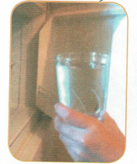  نشاط :  التجربة (1) :  وضعت كأس من الماء في مبرد الثلاجة وتركت لمدة يوم ، ثم أخرجت من المبرد  ◘ النتائج مبينة في الصورتين 1و 2 :  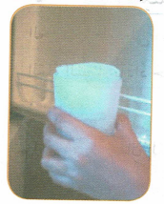  • قارن بين حجم الماء قبل و بعد إخراجه منه . ماذا تستنتج ؟  ( تجمد الماء بفعل انخفاض درجة الحرارة و زيادة حجم الماء بعد التجمد )  التجربة (2):  وضعنا كأسا من الماء في مبرد الثلاجة وتركناها إلى أن تجمد الماء  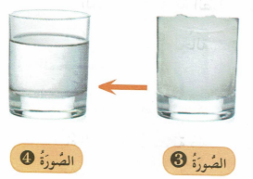  ◘ الصورة (3)  أخرجنا الكأس من المبرد وبعد مدة انصهر الماء و نقص في الكأس  ماذا تستنتج ؟  ( انصهار الماء بفعل ارتفاع درجة الحرارة و نقصان حجم الماء بعد الانصهار )  ما تعلمته :  يمكن للماء أن يتحول من حالة إلى أخرى بفعل عوامل ( الحرارة ) :  ◘ التجمد : هو تحوّل الماء من الحالة السائلة إلى الحالة الصلبة ، و منه زيادة حجم الماء  ◘ الانصهار : هو تحوّل الماء من الحالة الصلبة إلى الحالة السائلة ، ومنه نقصان حجم الماء |  | يقرأ  يلاحظ  يجيب عن  التساؤلات  يحلل الوثائق  يتعرف على التحولات ويلاحظ حجم الماء  الخلاصة  يقرؤها  و يكتبها
التدريب  والاستثمار | - أتحقق من تعلماتي: ينجز التمرين 1 / 2 ص87  - يحدد العبارات الصحيحة من خلال الجدول .  - يتمم الجمل باستعمال الكلمات :  الانصهار – الصلبة – انصهر – السائلة . |  | يسترجع مكتسباته و يوظفها
المقطــــع التعلّمــي : الثالث |  | الـــفوج: السنة 04 ابتدائي
الميدان : التاريخ الوطني |  | الأسبوع : 22
النشاط : تـــــاريــــــــــــــــــــــــــخ |  | الحصة : 01
الــمحــتــوى : الأوضاع العامة للجزائر قبل مجيء العثمانيين ( أ- الأوضاع الداخلية ) |  | المدة :45 د
الهدف التعلمي:*) اعتماد سندات للتعرف على أوضاع الجزائر قبل مجيء الدولة العثمانية
لـمـراحل | الوضعيات التعليمية التعلّمية والنشاطات المقترحة |  | مؤشرات التقويم
مرحلة الانطلاق | إذا كان قيام الدولة الجزائرية في العصر الحديث قد جاء في سياق وفي ظرف تاريخي خاص  فبماذا تميزت الأوضاع العامة للجزائر في بداية القرن 16م ؟ |  | يجيب  عن الأسئلة
مرحلة بناءالتعلمات | يدعى التلاميذ إلى فتح الكتاب المدرسي ص50 :  دعوة المتعلمين إلى معاينة السندات والقيام بتحليلها بمعية الأستاذ :  السند 1/2 :  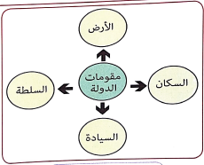  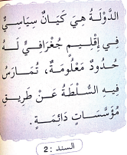  - ما هي مقومات الدولة ؟  - ما هو تعريف الدولة ؟  السند 3 :  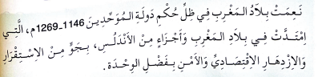  - متى حكمت دولة الموحدين ؟ أين امتدت ؟  - بم تميزت دولة الموحدين؟  السند 4 :  - ماهي الدويلات الواقعة في الجزائر؟  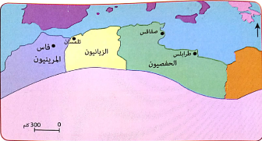  - ماذا كانت عاصمة الدولة الزيانية؟  السند 5 :  - ما أسباب التدخل الأجنبي في بلاد المغرب؟  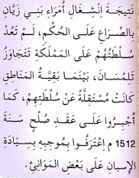  - بم اعترفوا في عقد الصلح ؟ لماذا ؟  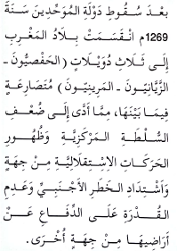  السند 6 :  - متى سقطت دولة الموحدين ؟  - إلى ماذا أدى سقوط هذه الدولة ؟  تعلمت : من خلال السندات نتوصل إلى :  تباينت الأوضاع بين القوة و الضعف ، حيث نعمت بلاد المغرب بالوحدة والقوة في ظل حكم دولة الموحدين وبعد سقوطها ظهرت الصراعات و انقسمت بلاد المغرب إلى ثلاث دويلات :  • الدولة الحفصية ( المغرب الأدنى ) • الدولة الزيانية ( المغرب الأوسط )  • الدولة المرينية ( المغرب الأقصى ) |  | يقرأ  يلاحـــظ  يجيب عن  الأسئلة  يتوصل  إلى الاستنتاج
التدريب  والاستثمار | أقوم تعلماتي :  - من خلال السند (6) حدّد أسباب الضعف في بلاد المغرب في هذه الفترة . |  | يوظف  و يستثمر  مكتسباته
المقطــــع التعلّمــي : الثاني |  | الـــفوج: السنة 04 ابتدائي
الميدان : السكان و التنمية |  | الأسبوع : 22
النشاط : جغرافيا |  | الحصة : 01
الــمحــتــوى : عقلنة استغلال الموارد الطبيعية غير المتجددة |  | المدة :45 د
الهدف التعلمي:*) يقترح كيفية التعامل مع الموارد الطبيعية غير المتجددة للحفاظ عليها .
لـمـراحل | الوضعيات التعليمية التعلّمية والنشاطات المقترحة |  | مؤشرات التقويم
مرحلة الانطلاق | لو استنفذنا جميع الغاز و النفط الموجود في الجزائر  ما مصير الأجيال القادمة ؟ هل هو من حقنا نحن فقط ؟ ماذا تقترح لتفادي المخاطر التي تترتب عن نفاذها ؟ |  | يجيب  عن الأسئلة
مرحلة بناء التعلمات | يدعى التلاميذ إلى فتح الكتاب ص108 :  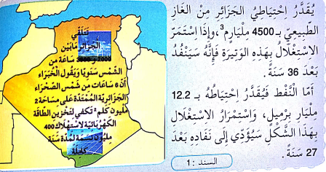  تتم قراءة وملاحظة السندات ( 1 – 2 – 3 -4 )  1- قراءة السند1:  • بكم يقدر احتياطي الجزائر من الغاز ؟ و النفط ؟  •ماذا سيحدث للغاز بعد 36 سنة ؟  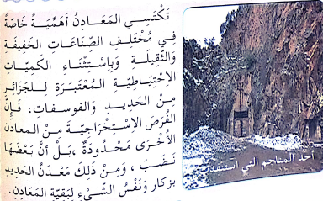  و ماذاعن النفط بعد 27 سنة ؟  2- قراءة السند 2:  •فيم تكمن أهمية المعادن ؟  •ما هي المعادن التي تملك منها الجزائر كميات معتبرة ؟  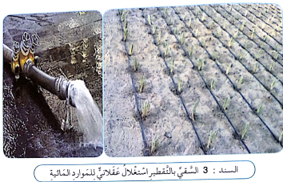  • ماذا عن بقية المعادن ؟  3- ملاحظة السند 3:  • ماذا يمثل السند؟  • فيم يساهم السقي بالتقطير ؟  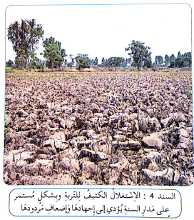  4- ملاحظة السند 4:  •ماذا تعتبر التربة بالنسبة للفلاحة؟  • إلى ماذا يؤدي الاستغلال الكثيف للتربة ؟  أستنتج:  • الثروات الطبيعية كنز ثمين ، لكنه مهدد بالنفاذ ، لذلك يجب علينا أن نحسن استغلال الموارد الطبيعية حتى نستفيد منها نحن و نضمن حق الأجيال القادمة  طرق الاستغلال العقلاني للموارد الطبيعية :  • استخدام الطاقات البديلة مثل : الطاقة الشمسية • حماية الغابات و الإكثار من التشجير  • فرز النفايات و إعادة تدويرها واستعمالها  • الحفاظ على المياه ببناء السدود و اسعمال تقنية السقي بالتقطير |  | يقرأ  ويفهم  يجيب عن الأسئلة .  يستنتج
التدريب  والاستثمار | - أدمج تعلماتي :  المحافظة على الموارد الطبيعية هو استمرار للحياة ومسؤولية اتجاه الأجيال القادمة  وضح ذلك بأمثلة. |  | يوظف  مكتسباته
المقطــــع التعلّمــي : الثالث |  | الـــفوج: السنة 04 ابتدائي
الميدان : الحياة الديمقراطية و المؤسسات |  | الأسبوع : 22
النشاط : تربية مدنية |  | الحصة : 01
الــمحــتــوى : الثانوية |  | المدة :45 د
الهدف التعلمي:*) يتعرف على االثانوية يعرف أنها المرحلة الثالثة من التعليم و أنها مجانية و إلزامية ...

الـمـراحل | الوضعيات التعليمية التعلّمية والنشاطات المقترحة |  | مؤشرات التقويم
مرحلة الانطلاق | بعد المرحلة الثانية من التعليم الإلزامي ينتقل المتعلم من المتوسطة إلى مؤسسة جديدة  كيف تسمى ؟ هل كل تلاميذ المتوسطة يلتحقون بها ؟ لماذا ؟ |  | يجيب عن الأسئلة
مرحلة بناء التعلمات | أقرأ و ألاحظ :ص17  • دعوة المتعلمين إلى قراءة نص الوضعية و مشاهدة الصورة و التعبير عنها  مررتُ بجانب بناية كبيرة و جميلة ، قرأت فوق بوابتها : ثانوية ....، لم أكمل القراءة و استدرت نحو أبي  و سألته : إذن هنا سيدرس أخي ! . ..متى سألتحق بهذه المؤسسة الهامة يا أبي ؟  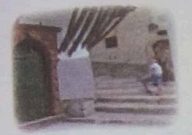  فأجابني : يلتحق بها كل متعلم مجتهد اجتاز مرحلة التعليم المتوسط بنجاح ....  أفهم:  - ماذا قرأ الولد ؟ و عم سأل أباه ؟  - بم وصف الولد الثانوية بالمؤسسة الهامة في رأيك ؟  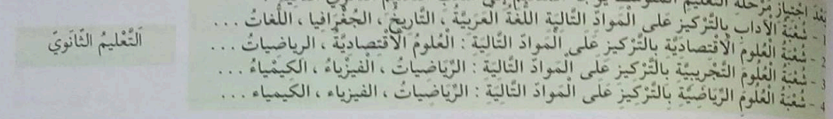  - بم أجاب الأب ابنه ؟  - اقرإ الوثيقة 1 و اذكر الشعب التعليمية التي تدرس في الثانوية .  - أي شعبة تفضل مواصلة تعليمك ؟ لماذا ؟  - لاحظ الصور 1 ،2 ، 3 .  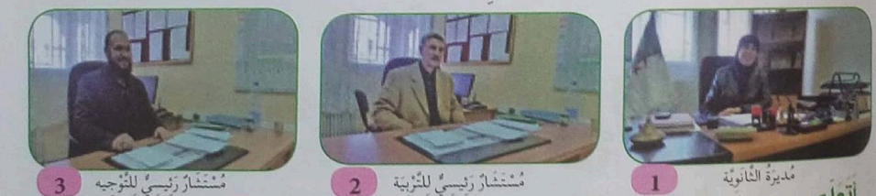  - من يسير الثانوية ؟  أتعلم :  الثانوية : هي المؤسسة التعليمية للمرحلة الثالثة و التي تلي مرحلة التعليم المتوسط ، يدرس المتعلم فيها ثلاث سنوات ، يجتاز في نهايتها امتحان شهادة البكالوريا ...  تقسم هذه المرحلة إلى شعب و تخصصات من أشهرها :  العلوم – الأدب – الرياضيات و غيرها .... |  | يقـــرأ  يلاحـــظ  يجيب عن  الأسئلة  يعبر عن  الصور  يستنتج  يتوصل  إلى الخلاصة  ، قراءتها  وكتابتها
التدريب  والاستثمار | أنجز : أجب باختصار عما يلي :  - متى تنتقل إلى الثانوية ؟ من يسير الثانوية ؟ أي شهادة يتحصل عليها المتعلم في نهاية التعليم الابتدائي ؟  أدمج تعلماتي : أنجز مخططا للمؤسسات التعليمية للمراحل الثلاثة توضح فيه ما يلي :  - عدد السنوات الدراسية – الشهادة التي تتوج كل مرحلة .  - على أي أساس ينتقل المتعلم من مستوى تعليمي إلى آخر؟ |  | يوظف  و يستثمر  مكتسباته

المقطع : الثاني |  | الـــفوج: السنة 04 ابتدائي
الميدان : فن الخامات و التصميم |  | الأسبوع : 22
النشاط : تربية تشكيلية |  | الحصة : 01
الــمحــتــوى : تقنيات الجمع |  | المدة :45 د
الهدف التعلمي:*) يتعرف على تقنيات الجمع و التلصيق و يصمم أعمال فنية متنوعة
الـمـراحل | الوضعيات التعليمية التعلّمية والنشاطات المقترحة |  | مؤشرات التقويم
مرحلة الانطلاق | اذكر بعض الأعمال القنية التي تعرفها  ما هي الوسائل المستعملة في الإنجاز ؟ |  | يجيب
مرحلة بناءالتعلمات | عرض صور تشمل فن التصميم و اللصق      ماذا تمثل الصورة الأولى ؟ ما هي الوسائل المستعملة في إنجازها ؟  ماذا تمثل الصورة الثانية ؟ ما هي التقنيات المستعملة في الإنجاز ؟  الوضعية : وسائل النقل سهلت حياة الإنسان خاصة عبور البحار لذا سنقوم بصنع زروق صغير :  الوسائل : أوراق ملونة – مقص – غراء – مسطرة ..  تقديم نموذج للملاحظة ومقترحات :  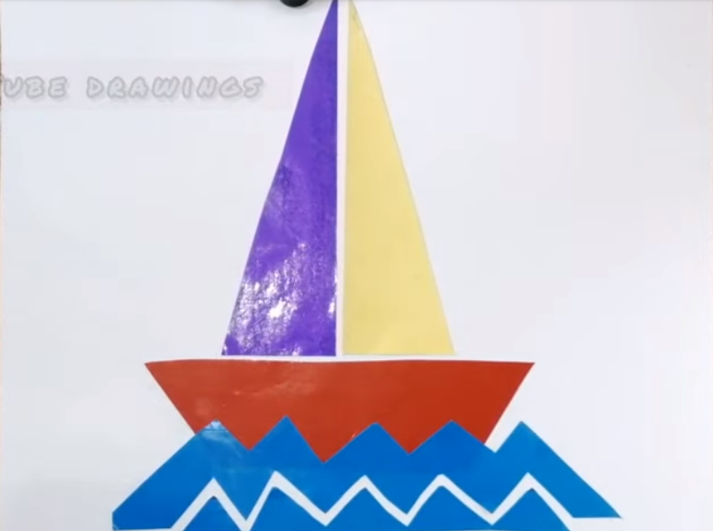 |  | يشاهد  يجيب  يقرأ  ينجز
التدريب  والاستثمار | التقويم :  مناقشة الأعمال المنجزة من طرف التلاميذ  تعليق أفضل الأعمال على جدارية القسم |  | يقارن  عمله  و يثمنه
المقطــــع التعلّمــي : الثاني |  | الـــفوج: السنة 04 ابتدائي
الميدان : الحركات القاعدية |  | الأسبوع : 22
النشاط : تربية بدنية |  | الحصة : 01+02
الــمحــتــوى : الاستقبال بعد الوثب |  | المدة :02 سا
الهدف التعلمي:*) يتخذ موقفه بالوثب لإصابة الهدف أو تفاديه و يبدي رأيه دون تعصب
الـمـراحل | الوضعيات التعليمية التعلّمية والنشاطات المقترحة |  | مؤشرات التقويم
مرحلة الانطلاق | الوضعية الأولى:  تسخين عام: يقودها قائد الفوج في فرقته تحت إشراف الأستاذ  تسخين خاص : حركات المرونة من أجل تحسين الاستعداد البدني |  | الانضباط  داخل الفوج
رحلة بناءالتعلمات | الوضعية الثانية :  لعبة نقل البيض داخل السلة :  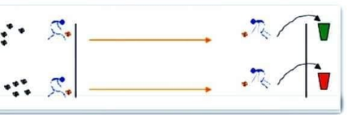  يقسم المتعلمين إلى عدة فرق  يقوم الطالب الأول بدحرجة الكرة إلى زميله  يقوم الآخر بنقلها إلى السلة و هكذا ..  الفريق الذي يستطيع إدخال جميع الكرات بوقت أقل  هو الفريق الفائز .  الوضعية الثالثة :  لعبة صيد الحمام:  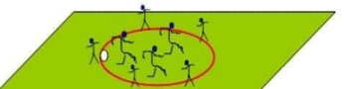  يقسم المتعلمين إلى عدة أفواج  الفوج الأول داخل دائرة كبيرة يمثل الحمام  الفوج الثاني ينتشر حول الدائرة و يمثل الصيادين  يبدأ اللعب بأن يصوب الصيادون الكرة على الحمام داخل  الدائرة و من يصاب من الحمام ينضم إلى الضيادين  إلى أن يبقى حمام واحد هو الفائز |  | سرعة الاستجابة للمؤشر  سرعة التنفيذ  ينسق عمله عند مجاراته للخصم
التدريب  والاستثمار | الوضعية الرابعة :  العودة إلى الهدوء بلعبة هادئة " وقوف – جلوس ..." أو حوصلة ما جاء في الحصة  إعلان النتائج أذا كانت هناك ألعاب تنافسية  جمع التلاميذ على أساس الفرق  كل قائد يدلي بملاحظاته |  | تسجيل سلوك المتعلم

